Ekow Acquah
Professeur agrégé d’anglais juridique

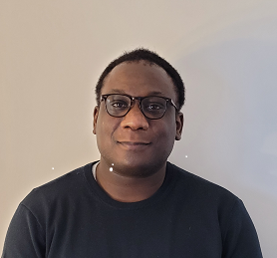

Matière enseignée :

Anglais juridique
Cours aux personnels

Coordonnées :

Université Paris-Panthéon-Assas
Centre Assas - Pôle Langues
92 rue d'Assas - 75006 Paris
ekow.acquah@u-paris2.fr

Activités :

Concours obtenus :

- Agrégation externe d’anglais (2020)
- Capes externe d’anglais (2014)

